Materiale til studieaktivitet  6. semester  ”To do liste” |  | Stud:
 |  | Sygehus: |  | Afsnit: |  | Periode:
 |  | AKU/KKU: |  |  |  | Initialer:
 |  | KV: |  |  |  | Initialer:
 | Ansvarlig  Opgaver |  | KKU/AKU/KV  Dato og initialer |  | Stud.  Dato og initialer
 | Velkomstbrev inkl. arbejdsplan via Praktikportal (PP) |  | Under fanen oversigt i PP
 | Tjekke Tryg-brandskolebevis max. 1 år gammel |  | Vejl. tjekker |  | Stud. Upload I PP
 | Stikskadebevis – PLAN2LEARN –søg undgå stikskader |  | Vejl. tjekker |  | Stud. e-læring
 | Udlevere materiale til studieaktivitet
 | Udlevere og gennemgå introprogram (eget afsnit)
 | IT oprettelse |  | Vejl. opretter D4 363654 |  | Stud. læser D4 333749
 | Besvare elektronisk evalueringsskema |  |  |  | Stud. besvare, se QR på introprogram
 | Afslutte forløb i PP (inkl. eksamen)
 | Returnere ID-kort til driftsafdeling

Uddannelsessamtaler og feedback (studerende er medansvarlig for udfyldelse)
Fælles forpligtende aftale om studieaktivitet og mødepligt (inkl introprogram) | Dato:
Du uploader resumé i praktikportalen – OBS kan gentages x flere gn. praktik | Dato:

Tematik 1: ”Sygepleje i stabile, akutte og komplekse pleje- og behandlingsforløb” (7 uger arbejdes med denne tematik)
Studieaktivitet I
Aktivitetskort 1 & 2 (Mindmap): Klinisk beslutningstagen & medicinhåndtering – løbende feed up, - back og -forward | Dato: Dato: Dato:
Aftale dato for praktisk afvikling (inkl. lydoptagelse og refleksion) | Dato:
Du uploader skriftlig refleksion i praktikportalen | Dato:
Aftale dato for mundtlig feed back & feed forward | Dato:
Du uploader resumé af feed back og feed forward – bruges 7. semester | Dato:

Tematik 2: ”Klinisk lederskab på tværs af professioner og sektorer” (11 uger til denne tematik)
Studieaktivitet II
Aktivitetskort 3: Klinisk lederskab– løbende feed up, - back og -forward | Dato: Dato: Dato:
Aftale dato for praktisk afvikling | Dato:
Du uploader skriftlig refleksion i praktikportalen | Dato:
Aftale dato for mundtlig feed back & feed forward | Dato:
Du uploader resumé af feed back og feed forward – bruges 7. semester | Dato:

Tematik 3: Innovation og udviklingsarbejde i professionspraksis (2 uger til denne tematik)
Studieaktivitet III
Aktivitetskort 4: Innovation og udv.– løbende feed up, - back og -forward | Dato: Dato: Dato:
Vejleder godkender praktikforløbsplan for studieaktiviteten | Dato:
Fagligt forum inkl. poster | Dato:
Du uploader både disposition & poster i praktikportalen | Dato:
Aftale dato for mundtlig feed back & feed forward | Dato:
Du uploader resumé af feed back & feed forward – bruges 7. semester | Dato:

Vejleder dokumenterer forventelig mødepligt i PP, 3 uger før praktikken slutter |  | Timer i alt: |  | Dato:
Du uploader alt du skal i praktikportalen i god tid inden den kliniske prøve, da underviser bruger dette til deres forberedelse.
Intern klinisk prøve (sidste 3 uger) | Dato for afholdelse: |  | Karakter:

Introduktionsprogram

Emnerne kan indsættes i afsnittets øvrige introduktionsmateriale
Dato | Emne | Bemærkninger | Vejleder sørger for:  Dato/Sign.:
 | Uniform, Omklædningsforhold, personaleskab, duftpolitik | Alt om din praktik - Region Sjælland - Vi er til for dig (regionsjaelland.dk)
 | Sikkerhed og fortrolighed  Ved personhenførbare data (Tavshedspligt) | Alt om din praktik - Region Sjælland - Vi er til for dig (regionsjaelland.dk)
 | Introduktion til D4 kliniske retningslinjer.
Beredskabsplan og placering af: brandslukningsudstyr
Nødudgange
Tlf. nr. ved brand
(Evt. udlevering af tlf.nr.)
 | Handling ift. hjerte- lungeredning  (Evt. udlevering af Tlf. nr.) | Dokumentation på hjerte- lunge redning fra skolen
 | UTH | Alt om din praktik - Region Sjælland - Vi er til for dig (regionsjaelland.dk)
 | MRSA | Hvis udveksling
 | Undervisning i forflytning i eget regi
 | SP sidemandsoplæring og evt. andre lokale tilbud
 | Lægemiddelgivning for studerende | Dok.Nr.: 235495
 | Studerende i studiejobs | Dok. Nr.: 326197
 | Introduktion i afsnittet | Bemærkninger | Vejleder – Dato/Sign.
 | Arbejdskultur – syge- raskmelding til afsnittet
 | Personale
 | Studerende – elever i afdelingen
 | Uddannelsesspecifikke emner | Bemærkninger | Vejleder – Dato/Sign.
Planlægning og aftaler ift.
Arbejdsplan 30 timer i
Gennemsnit/ uge

 | Beskrivelse af klinisk uddannelsessted
 | Læringsmiljø – studierum
 | Undervisningstilbud i afsnittet
 | Elektronisk evaluering – skema er på hjemmeside eller brug denne QR-kode | 

Indledning
Kort introduktion af ”Aktivitetskort” (studieaktiviteter, mindmap, mødepligt mm.):
Dette materiale er et hjælperedskab, der skal hjælpe dig og vejleder med et overblik over 6. semester.

Organisering af 6. semester sker ud fra:
Bekendtgørelsen -> Studieordningen -> Uddannelsesplan -> Operationaliseringsværktøj (OPV) = alle disse informationer er samlet i dette materiale, så du gennem praktikken kun behøver dette dokument.

Der er direkte ”kopieringer” fra ovenstående ex. er operationaliseringsværktøj identiske med den version, som er i praktikportalen, ligesom beskrivelse af den kliniske prøve er identisk med teksten fra uddannelsesplan mm.

”To do listen” giver dig og vejleder et hurtigt overblik over de krav, der er gennem praktikken – altså en kvalitetssikring.
Udarbejdede mindmap hjælper dig med hvilke læringsaktiviteter, det er godt at komme omkring ift. at nå mål for læringsudbytte.

Beskrivelse af 6. semester:
Semesterets fokus er selvstændig sygeplejevirksomhed på tværs af organisationer og professioner i det hele sundhedsvæsen.
Som udgangspunkt er de studerende i praktik på samme praktiksted i alle 20 uger. Der er dog mulighed for, at Tematik 1 kan foregå på et praktiksted og tematik 2 og 3 kan foregå samlet på et andet praktiksted, dvs. der er mulighed for at arbejde med såvel studieaktivitet 2 og 3 på en gang i løbet af de 13 uger.
Studieaktiviteterne retter sig mod, at du opnår viden om, færdigheder i og kompetencer til selvstændigt at varetage klinisk lederskab og klinisk beslutningstagen, samt sikre og udvikle kvalitet, der understøtter patient- og borgeroplevet sammenhæng i et samlet sundhedsvæsen og i patientens og borgerens hjem.

Tematik 1: Sygepleje i stabile, akutte og komplekse pleje- og behandlingsforløb (varighed 7 uger)
Sygepleje i stabile, akutte og komplekse pleje- og behandlingsforløb er en tematik, hvor fokus er på sygeplejefaglige interventioner i stabile, akutte og komplekse pleje- og behandlingsforløb herunder sundhedsfremmende, forebyggende, rehabiliterende eller pallierende forløb.
I den forbindelse skal du:
- Observere, diagnosticere, vurdere, evaluere og dokumentere sygepleje på individ-, gruppe- og samfundsniveau
- Vurdere, justere og begrunde sygeplejefaglige interventioner i samspil med patienter, borgere og pårørende
- Reflektere over borgerens og patientens mål og indgå i tværprofessionelt og tværsektorielt samarbejde herom
- Varetage, vurdere og begrunde medicinhåndtering samt inden for en rammedelegation ordinere medicin
- Inddrage pædagogiske overvejelser og anvende pædagogiske interventioner i relation til vejledning, undervisning og formidling
- Håndtere teknologi i udførelse af pleje, omsorg og behandling
- Anvende dialogbaseret og situationsbestemt kommunikation i forskellige relationer og kontekster
- Støtte patient, borger og pårørende i at mestre den enkeltes sundhedsudfordringer og livssituation og med afsæt i et helhedsperspektiv understøtte patient og borger som en central og aktiv aktør i det individuelle forløb.

I denne tematik indgår studieaktivitet (I), hvor du skal:
”Vurdere, begrunde og videreformidle klinisk beslutningstagen og sygplejefaglige interventioner, herunder medicinhåndtering”.

Der arbejdes med mindmap:
- Klinisk beslutningstagen
- Medicinhåndtering

Vær opmærksom på, at resumé fra feedback og feed forward skal bruges på 7. semester.
Tematik 2: Klinisk lederskab og – beslutningstagen i og på tværs af sektorer og professioner (varighed 11 uger)
Klinisk lederskab og - beslutningstagen i og på tværs af sektorer og professioner er en tematik, hvor du skal udvikle dine kompetencer til selvstændigt at håndtere klinisk lederskab blandt andet ved at:
- Reflektere over klinisk beslutningstagen og - lederskab ud fra praksis-, udviklings-, og forskningsviden
- Organisere, vurdere og justere pleje- og behandlingsforløb i samspil med patient og borger i og på tværs af professioner og sektorer
- Prioritere, lede, koordinere og justere sygepleje på individ, gruppe og samfundsniveau
- Vurdere klinisk lederskab af patient-, borger-, pleje- og behandlingsforløb i samspil med fagprofessionelle og tværprofessionelt under hensyntagen til kvalitetssikring.

I denne tematik indgår studieaktivitet (II), hvor du skal:
”Vurdere og videreformidle klinisk lederskab på tværs af professioner og sektorer, herunder koordinering af pleje og behandlingsforløb samt uddelegering af arbejdsopgaver for en gruppe af patienter og borgere”.
Denne studieaktivitet ses i sammenhæng med studieaktiviteten i den forrige tematik.

Der arbejdes med mindmap:
- Klinisk lederskab

Vær opmærksom på, at resumé fra feedback og feed forward skal bruges på 7. semester.

Tematik 3: Innovation og udviklingsarbejde i professionspraksis (varighed 2 uger)
Innovation og udviklingsarbejde i professionspraksis er en tematik, hvor der er fokus på at sikre og udvikle kvalitet, der understøtter patient- og borgeroplevet sammenhæng i et samlet sundhedsvæsen og i patientens og borgerens hjem. Tematikken er tilrettelagt, så du i relation hertil skal opsøge og vurdere empiri, teori og metoder samt initiere og deltage i innovations- og udviklingsarbejde i praksis. Dette kan eventuelt foregå i relation til et eksisterende kvalitetsudviklingsprojekt, der foregår i praksis, eller til et forsknings- og udviklingsprojekt i Center for Sygepleje.
I tematikken indgår en studieaktivitet, hvor du med afsæt i en sygeplejefaglig problemstilling med relevans for dit praktiksted, skal udarbejde et forandringstiltag, der kan understøtte patient- og borgeroplevet sammenhæng.

I den forbindelse skal du:
- Arbejde med og vurdere forskellige metoder og standarder for kvalitetssikring og –udvikling
- Arbejde med innovation som metode til forandring af praksis  
- Arbejde med forskellige metoder til og modeller for implementering og evaluering

I denne tematik indgår studieaktivitet (III), hvor du skal:
”Initiere og deltage i innovations- og udviklingsarbejde i relation til en sygeplejefaglig problemstilling, der understøtter patient- og borgeroplevet sammenhæng, og som har relevans for dit praktiksted”.

Resultatet af dit arbejde skal præsenteres i form af en poster og en mundtlig fremlæggelse i forbindelse med et fagligt forum på dit praktiksted.
Der arbejdes med mindmap:
- Innovations – og udviklingsarbejde

Vær opmærksom på, at resumé fra feedback og feed forward skal bruges på 7. semester.

Klinisk mundtlig prøve
Beskrevet senere – direkte kopi fra uddannelsesplan.

Vær opmærksom på, at underviser fra Absalon forbereder sig til prøven ved at orientere sig i dine studieaktiviteter og det du har uploadet. Så sørg for at det sker i god tid inden prøvedatoen.

Forpligtende aftale på praktikstedet
Inden for de første tre dage til én uge afholdes en samtale, hvor praktikken i store træk planlægges og aftaler nedskrives som forpligtende aftale – anvend skemaet nedenfor. Genanvend skemaet i løbet af praktikken ved behov f.eks. efter fravær i praktikken. Alle skemaer uploades i praktikportalen (PP).

Når praktikken afsluttes godkender/afviser vejleder i Praktikportalen om du har opfyldt mødepligten*. Opfyldelse af mødepligten i praktikken er en forudsætning for, at du kan gå til prøve på semestret.

* Mødepligten omfatter følgende (jf. studieordningen):
- Der er mødepligt i praktikken svarende til et omfang på gennemsnitligt 30 timer om ugen.
Ved praktikperiodens begyndelse aftaler du og vejleder, hvilke aktiviteter og konkret mødetid, der registreres fremmøde til.
Aktiviteter inkluderer:
- Alle studieaktiviteter, som fremgår af uddannelsesplanen for det respektive semester,
- Den generelle studieplan for praktikken på praktikstedet
- Den individuelle studieplan, der udarbejdes ved praktikperiodens begyndelse.

Se mere om dit og vejleders samarbejde i dokumentet ’Samarbejde, roller og ansvar’ i relation til praktik.

- Aftaler ift. mødepligt | Dato | Kommentarer
Der er mødepligt til:

- Studieaktiviteter i uddannelsesplanen
- Planlagte fælles refleksioner
- Planlagt undervisning og Skills-undervisning
- Indhold i generel og individuel studieplan
- Planlagte samtaler og vejledning

- Er der fastlagt studiefri i praktikperioden? Hvordan har det indflydelse på praktikken?

- Information om procedure for syge- og raskmelding

- Planlægning af fremmøde og drøftelse af mødepligt.

- Hvad er læringsmulighederne i aften- og weekendvagter?

Når praktikken slutter godkender vejleder i PP
Ved IKKE godkendt praktik beskriver vejleder i PP det du mangler i praktikken ift. MØDEPLIGT

- Aftaler ift. Studieaktiviteter | Dato | Kommentarer
- Aftal udarbejdelse af studieaktiviteter og feedback herpå.

- Samarbejde om praktikportalen - Drøft hvad studerende skal uploade og hvad vejleder skal godkende/afvise.

Når praktikken slutter godkender vejleder i PP
Ved IKKE godkendt praktik beskriver vejleder i PP det du mangler i praktikken ift. STUDIEAKTIVITETER

- Aftaler ift. Generelle studieplan (Praktikstedets læringsmateriale) | Dato | Kommentarer
- Temaer ift. den generelle uddannelsesplan

- Temaer ift. den afsnitsspecifikke plan

- Hvordan samarbejder vi om lærings-redskaber og -materiale?

- Hvordan inddrager I mål for læringsudbytte og forbereder jer til samtaler?

- Lokale tilbud for eksempel fælles refleksioner og træning af praktiske færdigheder i læringslab?

Når praktikken slutter godkender vejleder i PP
Ved IKKE godkendt praktik beskriver vejleder i PP det du mangler i praktikken ift. GENERELLE STUDIEPLAN

- Aftaler ift. Individuelle plan | Dato | Kommentarer
- Dine forventninger til praktikforløbet og din egen indsats?

- Personlige udviklingsønsker som vi kan støtte dig i

- Identificering og drøftelse af dine teoretiske og praktiske forudsætninger fra tidligere:
  - Hvilke faglige styrker har du?
  - Hvilke faglige interesser har du?
  - Hvilke faglige områder har du brug for at udvikle?
  - Har du erfaringer fra tidligere der kan understøtte praktikforløbet?

- Praktikstedets råd til hvordan du kan indgå i praksisfællesskabet.

- Hvad kan du forvente ift. vejledning? (Hvor ofte, hvornår, hvordan og af hvem)

- Hvordan kan vi samarbejde ift. vejledning?

- Hvad gør du hvis vejleder ikke er til stede?

- Hvordan kan vi støtte dig hvis du har udfordringer f.eks. ift. koncentration, læsning, skrivning?

- Hvordan kommunikerer vi ved misforståelser, udfordringer eller lignende?

- Hvordan skal vi reagere hvis en af os er bekymret for praktikforløbet - rettidig omhu? F.eks. ansvar, kompetencer, adfærd og patientsikkerhed
Når praktikken slutter godkender vejleder i PP
Ved IKKE godkendt praktik beskriver vejleder i PP det du mangler i praktikken ift. INDIVIDUELLE PLAN

Underskrifter bekræfter, at I har aftalt ovenstående. Dato __________________

Underskrift studerende _______________________Underskrift klinisk vejleder _____________________________

Studerende uploader aftalen i PP
Revideret aftale Dato __________________

Ændringer ift. tidl. aftale:

Underskrift studerende _______________________Underskrift klinisk vejleder ___________________________

Studerende uploader revideret aftale i PP – kan gentages x flere

Tematik I:  Sygepleje i stabile, akutte og komplekse pleje- og behandlingsforløb | 7 uger = 210 timer (10½ ECTS)  Studieaktivitet nr. I:  ”Vurdere, begrunde og videreformidle  klinisk beslutningstagen og  sygeplejefaglige interventioner,  herunder medicinhåndtering”
Studieaktiviteten er operationaliseret ud fra nedenstående skabelon (som også ligger i praktikportalen) – Operationaliseringsværktøj (OPV).

Studieaktiviteten skal gennemføres inden for de første 7 uger af praktikken, så du kan indstilles til klinisk prøve.

For at opnå mødepligten på 210 timer for tematik 1, planlægges til ”fælles forpligtende samtale”, hvordan disse timer skal afvikles. I denne tematik holdes mødepligten bl.a. op imod arbejdet med studieaktiviteten og aktivitetskort (mindmap):
- Kliniske beslutningstagen
- Medicinhåndtering

Studieaktiviteten er gennemført, når du har uploadet relevant materiale i praktikportalen iflg. OPV, se nedenstående:

Vejledning til studieaktivitet I i 6. sem. på sygeplejerskeuddannelsen
Formål | Studieaktiviteten retter sig mod nedenstående mål for læringsudbytte:  Viden:  - Kan reflektere over klinisk beslutningstagen ud fra praksis-, udviklings- og forskningsviden i og på tværs af professioner, sektorer, institutioner samt patientens og borgerens hjem.  Færdigheder:  - Kan vurdere og begrunde klinisk beslutningstagen ud fra forskellige former for viden i samspil med patient og borger til systematisk at observere, diagnosticere, vurdere, prioritere, lede, koordinere, evaluere, dokumentere og justere sygepleje på individ-, gruppe- og samfundsniveau.  - Kan vurdere og begrunde sygeplejefaglige interventioner i stabile, akutte og komplekse pleje- og behandlingsforløb samt i forebyggende, rehabiliterende og pallierende forløb.  - Kan vurdere og begrunde medicinhåndtering samt inden for en rammedelegation at kunne ordinere medicin.  Kompetencer:  - Kan selvstændigt tage ansvar for og håndtere klinisk beslutningstagning samt inden for en rammedelegation ordinere medicin i stabile, akutte og komplekse pleje- og behandlingsforløb, samt involvere patient, pårørende og andre fagprofessionelle.
Indhold og metode | Studieaktiviteten foregår på en aftalt dag, der afspejler den kliniske hverdag.  Der tages udgangspunkt i patienter-/borgerforløb, hvor du vurderer, begrunder og videreformidler klinisk beslutningstagen og sygeplejefaglige interventioner herunder medicinhåndtering.  Selve studieaktiviteten: Vurdere, begrunde og videreformidle  Del 1:  - Studieaktiviteten foregår i et stille rum.  - Du lydoptager dine vurderinger, begrundelser og videreformidling på din telefon. Patienter/borgere, der nævnes under lydoptagelsen, anonymiseres efter gældende regler og slettes efter studieaktivitetens afslutning.  - Vejleder lytter til videreformidlingen, og laver evt. stikord til feed back.  Del 2:  - Du reflekterer skriftligt med udgangspunkt i din lydoptagelse. (Du vælger selv format ift. din refleksion f.eks. et mind map, skitse, visuel model, stikordssamling)  - Lydoptagelsen anvender du til at vurdere og reflektere teoretisk over dine begrundelser og videreformidling. I refleksionen kan med fordel indgå:  - Har du teoretiske belæg, for det du har begrundet og videreformidlet?  - Er du blevet opmærksom på områder, hvor du mangler ny viden?  Del 3  - Du præsenterer for vejleder, det du er blevet klogere på gennem den skriftlige refleksion.  - Vejleder indgår i drøftelse af din refleksion.  - Hvad er næste skridt for dig?
Forudsætninger | - At du og vejleder forventningsafstemmer ved den fælles forpligtende aftale, hvordan studieaktiviteten m.m. indgår i mødepligten  - At du tager selvstændigt ansvar for og håndterer klinisk beslutningstagen og medicinhåndteringen til udvalgte patienter / borgere (Klinisk vejleder følger dig på ”sidelinjen”, uden nødvendigvis at være tilstede ved alle opgaver).  - At du undersøger og vælger en metode, der kan systematisere din videreformidling, fx sygeplejefaglige optegnelser, eller ud fra de systemer, som anvendes til dokumentation på praktikstedet i hverdagen (ABCDE, EWS, ISBAR m.m.).  - At du medtænker sygeplejeprocessen f.eks. sygeplejefaglige mål for patient/borger, sygepleje interventioner, behandling(medicin), undersøgelser, hvordan og hvornår de sygeplejefaglige interventioner evalueres og justeres.  - At du observerer, hvordan patient(er)/borgere/pårørende mestrer situationen og hvilken information de har fået.
Læringsfremmende feedup, feedback og feedforward | Du får mundtlig feedback og feedforward på dine vurderinger, begrundelser og videreformidling ift. Klinisk beslutningstagen, særligt i forhold til:  - Du skal anvende fagsprog  - Du skal kunne udføre korrekt medicinhåndtering og medicinudregning  - Du skal kunne prioritere, hvad der er mest væsentligt at videreformidle  - Du skal kunne videreformidle kliniske beslutningstagen på en systematisk måde til samarbejdspartnere.  - Du skal kunne vurdere og begrunde klinisk beslutningstagen ud fra praksis-, udviklings- og forskningsviden  - Du reflekterer over din viden og nye læringsbehov  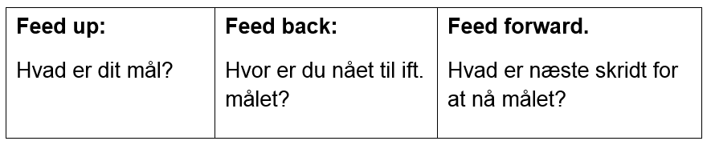  På nogle praktiksteder kan der evt. være mulighed for peer-to -peer drøftelser af refleksioner med andre studerende. Du uploader din skriftlige refleksion i Praktikportalen.
Gennemførelseskriterier | Når du har:  - lydoptaget din videreformidling og uploadet din skriftlige refleksion i praktikportalen  - fået feedback og feedforward af vejleder  - udarbejdet et resumé af din feedback/forward og uploadet denne i praktikportalen (vær opmærksom på, at du skal anvende dette på 7. semester)  bekræfter vejleder i praktikportalen, at studieaktiviteten er gennemført
Gældende fra september 2023
Mindmap om Klinisk beslutningstagen
Dette mindmap understøtter vejledningen til studieaktivitet I. Dine refleksioner noteres i portfolio.
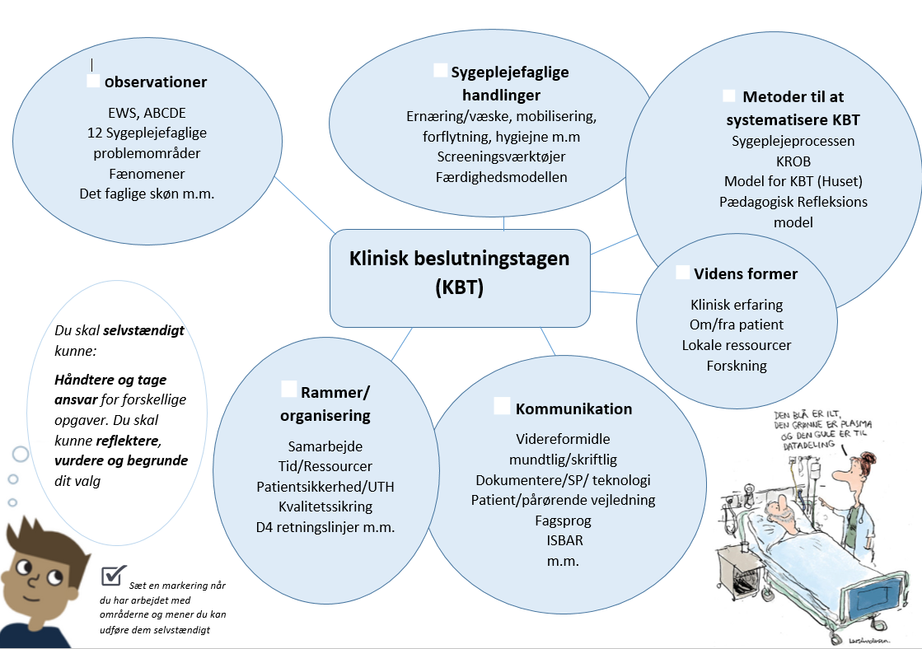
Specifikt fra afsnittet
Udfyldes i samarbejde
mellem vejleder og studerende

Mindmap om Medicinhåndtering
Dette mindmap understøtter studieaktivitet I. Dine refleksioner noteres i portfolio.
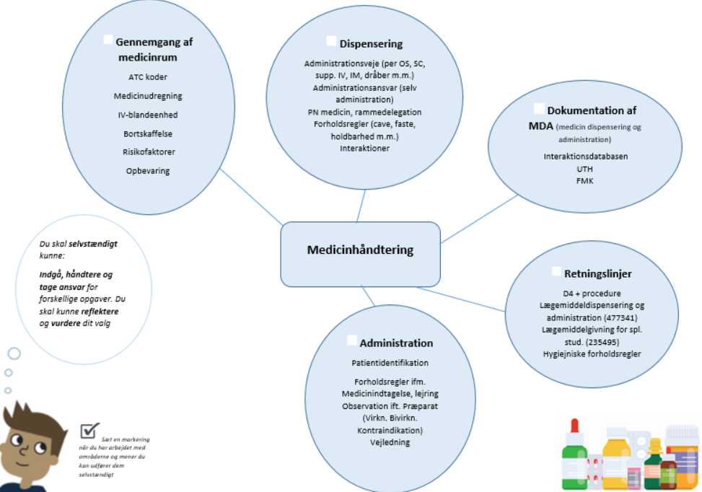
Specifikt fra afsnittet
Udfyldes i samarbejde
mellem vejleder og studerende

Tematik II:  Klinisk lederskab og – beslutningstagen i og på tværs af sektorer og professioner | 11 uger (330 timer)  Under dette tema arbejdes der med  Studieaktivitet nr. II:  ” Vurdere og videreformidle  klinisk lederskab  på tværs af professioner og sektorer ”
Studieaktiviteten er operationaliseret ud fra nedenstående skabelon (som også ligger i praktikportalen) – Operationaliseringsværktøj (OPV).

De 11 uger behøver ikke være i træk, men kan strække sig over den samlede periode på 13 uger, hvor tematik 2 & 3 afvikles sideløbende - det er dog vigtigt at få planlagt og afviklet tematikkerne ca. 2 uger inden klinisk mundtlig prøve.

For at opnå mødepligten på 330 timer for tematik 2, planlægges til ”fælles forpligtende samtale”, hvordan disse timer skal afvikles. I denne tematik holdes mødepligten bl.a. op imod arbejdet med studieaktiviteten og aktivitetskort (mindmap):
- Kliniske lederskab

Studieaktiviteten er gennemført, når du har uploadet relevant materiale i praktikportalen iflg. OPV, se nedenstående:

Vejledning til studieaktivitet II i 6. semester på sygeplejerskeuddannelsen

Formål | Studieaktiviteten retter sig mod nedenstående mål for læringsudbytte:  Viden:  - Kan reflektere over klinisk lederskab ud fra praksis-, udviklings- og forskningsviden i og på tværs af professioner, sektorer, institutioner samt patientens og borgerens hjem.  Færdigheder:  - Kan vurdere klinisk lederskab af patient-, borger-, pleje- og behandlingsforløb i samspil med fagprofessionelle og tværprofessionelt under hensyntagen til kvalitetssikring.  Kompetencer:  - Kan selvstændigt håndtere organisering, vurdering, justering og dokumentation af pleje- og behandlingsforløb i samspil med patient og borger på tværs af professioner, sektorer og institutioner i det hele sundhedsvæsen.  - Kan selvstændigt håndtere klinisk lederskab samt sikre og udvikle kvalitet, der understøtter patient- og borgeroplevet sammenhæng i et samlet sundhedsvæsen og i patientens og borgerens hjem.  - Kan selvstændigt tage ansvar for og anvende pædagogiske interventioner i vejledning, undervisning og formidling til patient, borger, pårørende og fagprofessionelle.  - Kan selvstændigt indgå i situationsbestemt kommunikation i forskellige kontekster, herunder indgå i ligeværdige, dialogbaseret og værdiskabende relation med patienter, borgere og tværprofessionelle samarbejdspartnere.  - Kan håndtere selvstændigt at indgå i tværprofessionelt og tværsektorielt samarbejde og med afsæt i et helhedsperspektiv understøtte patienten og borgeren som en central og aktiv aktør i det individuelle forløb.
Indhold og metode | Studieaktiviteten foregår på en aftalt dag, der afspejler den kliniske hverdag.  Med udgangspunkt i patient-/borgerforløb vurderer og videreformidler du klinisk lederskab på tværs af professioner og sektorer.  Selve studieaktiviteten: Vurdere og videreformidle klinisk lederskab  Del 1:  - Du videreformidler klinisk lederskab på tværs af professioner og sektorer  - Foregår sammen med vejleder til fx konferencer, stuegang, modtagelse, udskrivelse, medinddragelse af- og uddelegering til andre samarbejdspartnere.  - Vejleder lytter til videreformidlingen, og laver evt. stikord til feed back.  Del 2:  - Du vurderer klinisk lederskab  - Du reflekterer teoretisk og skriftligt over din videreformidling. (Du vælger selv format ift. din refleksion f.eks. et mind map, skitse, visuel model, stikordssamling)  I refleksionen kan med fordel indgå:  - Har du teoretiske belæg for det, du har videreformidlet?  - Er du blevet opmærksom på områder, hvor du mangler ny viden?  Del 3:  - Du præsenterer for vejleder, det du er blevet klogere på gennem den skriftlige refleksion.  - Vejleder indgår i drøftelse om din refleksion.  - Hvad er næste skridt for dig
Forudsætninger | - At du og vejleder forventningsafstemmer ved den fælles forpligtende aftale, hvordan studieaktiviteten m.m. indgår i mødepligten.  - At du vurderer klinisk lederskab af patient/borgerforløb i samspil med fagprofessionelle og tværprofessionelle i praktikforløbet  - At du medtænker kvaliteten og inddragelse i patient/borgerforløbet  - At du kommunikerer på tværs af professioner og sektorer
Læringsfremmende feedup, feedback og feedforward | Du får mundtlig feedback og feedforward på din vurdering, håndtering og videreformidling af klinisk lederskab, særligt i forhold til:  - Du vurderer, håndterer selvstændigt og formidler klinisk lederskab  - Du indgår selvstændigt i tværprofessionelt og tværsektorielt samarbejde  - Du reflekterer over din viden og nye læringsbehov  - Du kan selvstændigt håndtere dokumentation af pleje- og behandlingsforløb  - Du kan kommunikere og indgå i værdiskabende relationer  - Du kan inddrage og vejlede patient/borger/pårørende i pleje- og behandlingsforløbet  På nogle praktiksteder kan der evt. være mulighed for peer-to-peer drøftelser af refleksioner med andre studerende. Du uploader din skriftlige refleksion i Praktikportalen.
Gennemførelses-kriterier | Når du har:  - Videreformidlet og uploadet din skriftlige refleksion i praktikportalen  - fået feedback og feedforward af vejleder  - udarbejdet et resumé af din feedback/forward og uploadet denne i praktikportalen (vær opmærksom på, at du skal anvende dette på 7. semester)  bekræfter vejleder i praktikportalen, at studieaktiviteten er gennemført.
September 2023
Mindmap om Klinisk Lederskab
Dette mind map understøtter vejledningen til studieaktivitet II. Dine refleksioner noteres i portfolio.
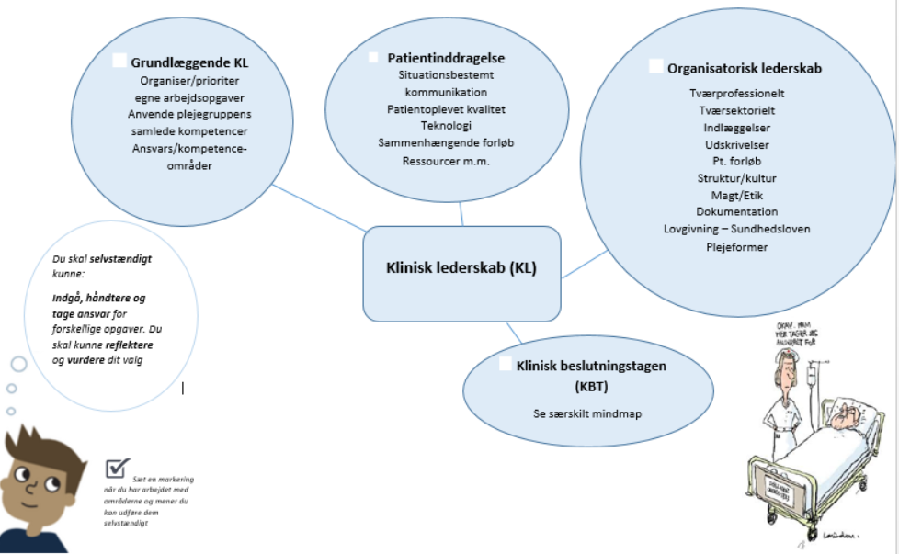

Specifikt fra afsnittet
Udfyldes i samarbejde
mellem vejleder og studerende

Tematik III:  Innovation og udviklingsarbejde i professionspraksis | 2 uger (60 timer)  Under dette tema arbejdes der med  Studieaktivitet nr. III:  ”Initiere og deltage i innovations- og udviklingsarbejde i relation til en sygeplejefaglig problemstilling, der understøtter patient-oplevet sammenhæng, og som har relevans for dit praktiksted”
Studieaktiviteten er operationaliseret ud fra nedenstående skabelon (som også ligger i praktikportalen).
De 3 uger behøver ikke være i træk, men kan strække sig over den samlede periode på 13 uger, hvor tematik 2 & 3 afvikles sideløbende - det er vigtigt at få planlagt og afviklet tematikkerne ca. 2 uger inden klinisk mundtlig prøve.

I mødepligtsskema (bagerst) dokumenters 60 timer i alt til arbejdet med studieaktiviteten (inkl. fagligt forum/ Poster fremlæggelse). For at opnå mødepligten på 60 timer for tematik 3, planlægges til ”fælles forpligtende samtale”, hvordan disse timer skal afvikles. I denne tematik holdes mødepligten bl.a. op imod arbejdet med aktivitetskort (mindmap):
- Inoovations- og udviklingsarbejde

Studieaktiviteten er gennemført, når du har uploadet relevant materiale i praktikportalen iflg. OPV, se nedenstående:

Vejledning til studieaktivitet III i 6. semester på Sygeplejerskeuddannelsen
Formål | Studieaktiviteten retter sig mod nedenstående mål for læringsudbytte:  Viden:  - Kan redegøre for innovation som metode til forandring af praksis og har kendskab til implementeringsmetoder i relation til konkrete målgrupper.  - Kan reflektere over modeller til evaluering, kvalitetssikring og -udvikling samt relatere denne viden til udviklingsarbejde i professionspraksis.  Færdigheder:  - Kan vurdere metoder og beskrevne standarder for kvalitetssikring og kvalitetsudvikling.  - Kan mestre relevante studie- og arbejdsmetoder til at opsøge og vurdere empiri, teori og forskningsmetoder samt initiere og deltage i innovations- og udviklingsarbejde.  Kompetencer:  - Kan selvstændigt tage ansvar for og anvende pædagogiske interventioner i vejledning, undervisning og formidling til patient, borger, pårørende og fagprofessionelle.
Indhold og metode | Studieaktiviteten foregår over en aftalt tidsperiode, svarende til 60 timer, og tager udgangspunkt i en sygeplejefaglig problemstilling.  Selve studieaktiviteten: Initiere og deltage i innovations- og udviklingsarbejde i relation til en sygeplejefaglig problemstilling består af 2 dele.  Del 1:  På baggrund af dine overvejelser skal du udarbejde en poster (Jf. Uddannelsesplan).  Posteren indeholder:  - Konkrete forslag til forandring af praksis, der understøtter kvalitetsudvikling og patientoplevet sammenhæng, herunder forslagets muligheder og begrænsninger  - En introduktion af problemstillingen og den kontekst, hvor problemet forekommer  - En begrundelse af problemets relevans for sygeplejepraksis ud fra praksis-, udviklings- og forsknings viden. Inddrag gerne perspektiver på relationen mellem sygeplejerske og patient og evt. etiske aspekter  - En beskrivelse af arbejdsprocessen, metode samt resultat/fund af undersøgelsen (Se forudsætninger)  - Forslag til implementering og evaluering.  - Vejleder giver vejledning i processen med problemstilling og udarbejdelse af poster  - Poster udarbejdes i min. A 3 format

Del 2:
Præsentation i et fagligt forum:
- Du planlægger din mundtlige præsentation af poster i det faglige forum ud fra pædagogiske overvejelser i forhold til målgruppen og rammer for præsentationen.
- Det faglige forum kan afholdes på det enkelte praktiksted eller på tværs af steder. Deltagere kan være personale, andre uddannelsessøgende, tværfaglige samarbejdspartnere m.fl.
- Varigheden af præsentationen er 30 minutter, heraf 15 minutters præsentation af poster og 15 minutter til at styre en debat i det faglige forum.
- Vejleder afvikler fagligt forum, lytter til fremlæggelsen og skriver stikord til feedback
- Du tager et billede af posteren og uploader i praktikportalen.

Forud-sætninger | Du og vejleder forventningsafstemmer ved den fælles forpligtende aftale, hvordan studieaktiviteten m.m. indgår i mødepligten.  Du overvejer ifm. Udarbejdelsen af poster:  - Innovation som metode til forandring af praksis,  - Du undersøger ift. patient- og borgeroplevet sammenhæng dvs. afdækning af brugeroplevelser, identifikation af forandringsbehov, idegenerering ift. nye løsninger, kvalificering ved f.eks. brugertilbagemelding, identifikation af implementeringsmuligheder og udfordringer m.m.  - Du udvælger forskellige undersøgelsesdesign  - Du medinddrager forskningsmetoder, standarder for kvalitetssikrings-og udviklingsmodeller (fx PDSA) samt  - Du overvejer forskellige metoder til implementering og evaluering.  Aftaler omkring studieaktiviteten:  - Du udarbejder en praktikforløbsplan over studieaktiviteten, med emne og tidsestimat. Planen godkendes af vejleder, og der aftales en dato for fagligt forum.  - Du og vejleder aftaler, hvordan tiden struktureres i forhold til at sikre kontinuitet i afsnittet og vejledning til studieaktiviteten.  - Timerne til studieaktiviteten planlægges ikke nødvendigvis sammenhængende, men kan strækkes ud over en periode, så du kan kombinere praktik og udarbejdelse af forandringstiltaget sideløbende. Dog skal det sikres, at studieaktiviteten afsluttes senest tre uger før praktikperiodens afslutning af hensyn til intern klinisk prøve.
Lærings-fremmende feedup, feedback og feedforward | Du får mundtlig feedback og feedforward på såvel innovations- og udviklingsarbejdet, poster samt fremlæggelse i faglige forum, særligt i forhold til:  - Du kan redegøre for innovation som metode  - Du kan redegøre og reflektere over forandringstiltagets relevans  - Du kan reflektere over kvalitets-, udviklings- og forsknings-metoder  - Du kan redegøre for posterens indhold  - Du har kendskab til implementeringsmetoder – kan vurdere muligheder og begrænsninger  - Du kan anvende pædagogiske interventioner ved fremlæggelsen i faglige forum
Gennem-førelses-kriterier | Når du har;  - arbejdet med forandringstiltaget, udarbejdet poster, præsenteret den i det faglige forum, uploadet billede af poster i praktikportalen  - fået feedback og feedforward af vejleder  - udarbejdet et resumé af din feedback/forward og uploadet denne i praktikportalen (vær opmærksom på, at du skal anvende dette på 7. semester)  bekræfter vejleder i praktikportalen, at studieaktiviteten er gennemført.
September 2023

Mindmap om Innovation
Dette mind map understøtter vejledningen til studieaktivitet III. Dine refleksioner noteres i portfolio.
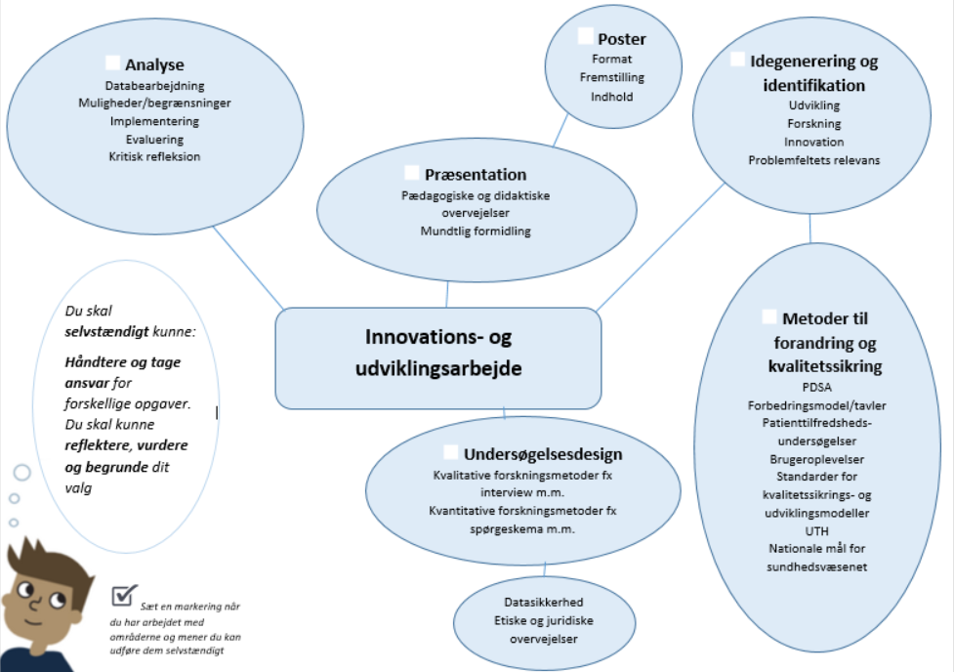

Til yderligere inspiration – klik på link eller anvend QR-kode: 150716_tips-til-posterudarbejdelse.pdf (app-rsjdxp-cms-prod-001.azurewebsites.net)


Bilag: Klinisk mundtlig prøve
Prøvebeskrivelse
Semesterprøven på 6. semester er tilrettelagt som en intern, mundtlig og individuel prøve. Prøven er klinisk og afspejler mål for læringsudbytte for hele semesteret svarende til 30 ECTS.
Prøven afholdes på dit praktiksted inden for de sidste tre uger af semesteret og opfyldelse af mødepligten i praktikken er en forudsætning for, at du kan gå til prøven.
I prøven deltager som eksaminatorer din kliniske vejleder og en underviser fra uddannelsesinstitutionen. Begge eksaminatorer har notatpligt.

Prøvespecifikke kriterier
Prøven skal afdække den viden og de færdigheder og kompetencer, du har tilegnet dig ved at arbejde med semestrets tematikker omhandlende sygepleje i stabile, akutte og komplekse pleje- og behandlingsforløb, klinisk lederskab og - beslutningstagen i og på tværs af sektorer og professioner samt innovation og udviklingsarbejde i professionspraksis.

Det betyder, at du skal:
- Forklare, hvordan du anvender praksis-, udviklings- og forskningsbaseret viden i dine refleksioner over, vurderinger af og begrundelser for din kliniske beslutningstagen og i dine sygeplejefaglige interventioner, herunder medicinhåndtering.

- Vurdere og perspektivere, hvordan du kan anvende innovation som metode til at skabe forandring af sygeplejepraksis.

- Vurdere og perspektivere din anvendelse af teknologier med henblik på udvikling af pleje, omsorg og behandling.

- Forklare og perspektivere, hvordan du inddrager din patient og borger samt fagprofessionelle og tværprofessionelle i dit kliniske lederskab, herunder organisering, vurderinger og justeringer samt dokumentation af de aktuelle pleje- og behandlingsforløb.

- Vurdere og mestre klinisk lederskab i relation til dine patienter og borgere samt hvordan du vil sikre og udvikle kvalitet, der understøtter deres sammenhængende patient- og borgerforløb i det hele sundhedsvæsen.

- Forklare og mestre anvendelsen af dialogbaseret og situationsbestemt kommunikation og pædagogiske interventioner med henblik på etablering af relationer til dine patienter, borgere og pårørende samt i samarbejdet med dine fag- og tværprofessionelle samarbejdspartnere.

- Vurdere og perspektivere, hvordan du indgår i tværprofessionelt og tværsektorielt samarbejde, der understøtter patienten og borgeren som en central og aktiv aktør i deres individuelle pleje- og behandlingsforløb.

Prøvens form
Den interne kliniske prøve foregår med afsæt i den for praktikstedets sædvanlige organisering af klinisk lederskab af og beslutningstagen i sygeplejen.
Prøven har en varighed på 60 minutter, eksklusiv votering. Prøven indledes med en praktisk varetagelse af klinisk lederskab og klinisk beslutningstagen, herunder refleksion (45 minutter).

Den kliniske vejleder udvælger om morgenen på prøvedagen, hvilke patienter, du skal varetage sygeplejen for ved den kliniske prøve. Antallet af patienter vil afhænge af den aktuelle patienters kompleksitet samt de muligheder der er for at varetage udvalgte dele af sygeplejen inden for den gældende tidsmæssige ramme af prøven.

Eksaminatorerne overværer varetagelse af udvalgte eksemplariske dele af sygeplejen, hvor du undervejs skal redegøre for dine overvejelser og refleksioner i forbindelse med dine kliniske beslutninger, medicinhåndtering og din varetagelse af klinisk lederskab, herunder tiltag relateret til kvalitetssikring og –udvikling.
Eksaminatorerne stiller afklarende spørgsmål undervejs.
Herefter følger en uddybende eksamination (15 minutter), hvor eksaminatorerne tager udgangspunkt i den observerede praksissituation, dine overvejelser og refleksioner samt videngrundlag og mål for læringsudbytte for 6. semester.

Efter den mundtlige eksamination har eksaminatorerne cirka 15 minutter til votering og tilbagemelding. Du kan ikke overvære voteringen.

Prøvens bedømmelse
Bedømmelsen sker på grundlag af din mundtlige præstation i forhold til mål for læringsudbytte for 6. semester.
Bedømmelsen sker efter 7-trinsskalaen.

Ved uenighed mellem eksaminatorerne afgiver de hver en karakter. Karakteren for prøven er gennemsnittet af disse karakterer afrundet til nærmeste karakter i karakterskalaen. Ligger gennemsnittet midt imellem to karakterer, er den endelige karakter nærmeste højere karakter, hvis eksaminator fra uddannelsesinstitutionen har afgivet den højeste karakter og ellers nærmeste lavere karakter.

Eksaminator fra uddannelsesinstitutionen giver den studerende en samlet begrundelse for bedømmelsen.
Prøven er bestået, når du har opnået karakteren 02 eller derover. Beståede prøver kan ikke tages om. Bestås prøven ikke, indstilles du til omprøve jf. Prøveregler for Professionshøjskolen Absalon.

Bilag: Inspiration til forberedelsesskema
for vejleder til Intern klinisk mundtlig prøve
Prøven tager udgangspunkt i:

Mål for læringsudbytte i 6. semester. Den viden og de færdigheder og kompetencer den studerende har tilegnet sig ved at arbejde med semestrets tre tematikker og tre studieaktiviteter (se beskrivelsen).

Dette (eller tilsvarende) forberedelsesskema opbevares af vejleder ligesom noter, der tages i løbet af selve eksamenssituationen.
Både underviser og klinisk vejleder har notatpligt i forbindelse med prøven. (Eksamensbekendtgørelsen, § 31 stk. 2)
- Opbevaring af notat
Notatet skal gemmes op til 1 år efter prøven. (Eksamensbekendtgørelsen, § 31 stk. 2)

Klinisk vejleder kan oprette en mappe i GO eller på et teamsite, hvor notaterne kan opbevares (få evt. hjælpe af en sekretær til at oprette, sådan er sted.
Håndskrevne noter kan også opbevares aflåst.

Inspirationsspørgsmål:
- Overvej evt. spørgsmål i forhold patienterne og den mundtlige feed up, feed back og feed forward, der tidligere er givet til den studerende
- Spørgsmål i forhold til den studerendes
  - Overvejelser og refleksioner under den praktiske udøvelse
  - Praksissituation
  - Vidensgrundlag
  - Vidensdeling
  - Poster og det sygeplejefaglige forum
  - Medicin - medicinhåndtering
- Andre spørgsmål?

Bilag: Mål for læringsudbytte og karakterskala
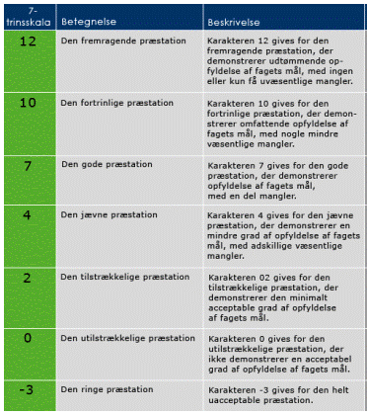
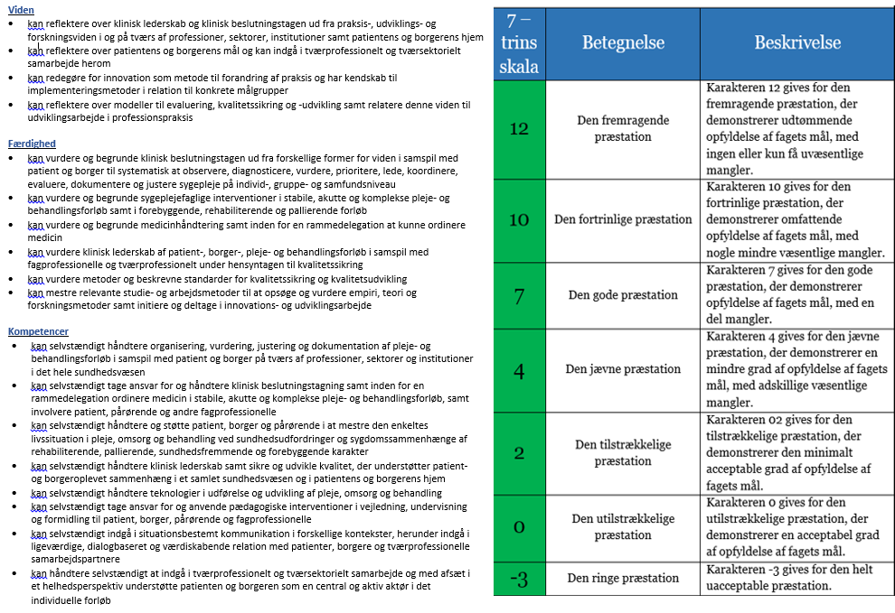
Bilag: Model for praktisk færdighedsudøvelse
Ida Torunn Bjørks definition på begreberne:

Definition af modellens kategorier |  |  | Karakteristika ved god udøvelse:
 |  | INDHOLD og RÆKKEFØLGE er kerne-aspekterne ved en praktisk færdighed. Det indebærer at de nødvendige trin i færdigheden er inkluderet og udført i en logisk rækkefølge. |  | Indhold og rækkefølge bestemmes på grundlag af kliniske retningslinjer, professionelle standarder og principper. Indholdet og rækkefølgen tilpasses patienten og situationen.
 |  | NØJAGTIGHED betyder præcision i bevægelsestrin, instruktion og information.  Nøjagtighed er vigtig for at opretholde sikkerhed for patienten, sygeplejersken og miljøet |  | Nøjagtighed indebærer at handle  - Korrekt  - Præcist  Nøjagtighed indebærer at informere og instruere:  - Nødvendigt og tilstrækkeligt  - Tydeligt  - Forståeligt
 |  | LETHED betyder at tempo og rytme er tilpasset både patienten og typen af praktisk færdighed og at den praktiske færdighed udføres ubesværet |  | Lethed indebærer at handle, informere og instruere  - Uden tøven  - Uden unødvendige ophold
 |  | INTEGRATION betyder at alle parallelle aspekter i den praktiske færdighed er samstemt.  Integration betyder også at færdigheden som helhed er tilpasset patientens nuværende tilstand og situation |  | Integration indebærer  - Timing og koordinering af handlingens elementer  Integration i forhold til tilpasning indebærer at  - Være opmærksom  - Have overblik  - Være fleksibel
 |  | OMSORGSFULD VÆREMÅDE betyder at skabe en atmosfære hvor patientens værdighed opretholdes, selvbestemmelse sikres under hensyntagen til patientens aktuelle tilstand og velvære understøttes |  | Omsorgsfuld væremåde indebærer at  - Anerkende  - Vise respekt  - Sikre patientdeltagelse  - Være empatisk  - Anvende passende berøring  - Være engageret  - Benytte passende sprogbrug  - Handle på en æstetisk måde

Bilag til inspiration: Metoder ifm. klinisk beslutningstagen
Klinisk refleksion over beslutningstagen  Referencer  - Thomsen T.G., Bjerre C.Y., Scheuer P., Triebben L., Ringdal R. (2019) KROB-modellen – en model til klinisk refleksion omkring beslutningstagen. Uddannelsesnyt, nr. 2  - Thomsen T.G. (2014) Evidens i klinisk praksis er multifacceteret. I: Hølge-Hazelton B. (red.) Forsknings- og udviklingskultur i klinisk praksis, Forskningsenheden i Regionsjælland,  s. 35-48. Download fra: http://www.regionsjaelland.dk/Sundhed/forskning/Documents/Bibis%20E-bog%20i%20pdf.pdf  https://www.regionsjaelland.dk/sundhed/geo/suh/Om/Forskning/Forskningsstoetteenheden/Sider/KROB-model.aspx | 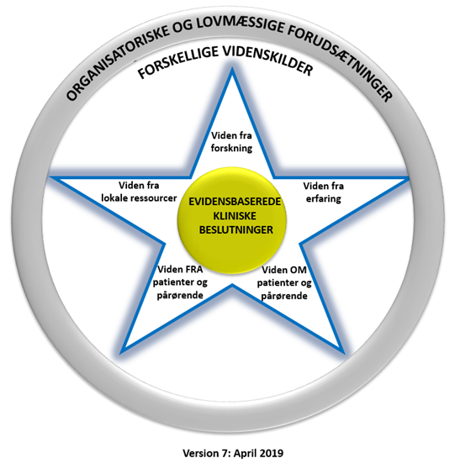
Model for klinisk beslutningstagen (huset)  Reference:  Nye begreber i sygeplejerskeuddannelse, klinisk beslutningstagen og klinisk lederskab” Artikel i Uddannelsesnyt  nr. 3 – 27. årgang 2016 | 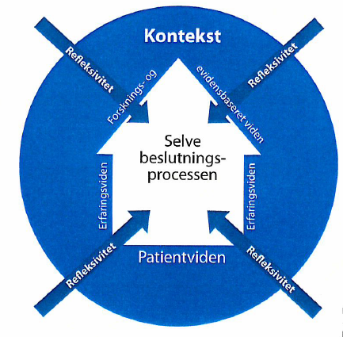
Pædagogisk refleksionsmodel  Reference:  Kvalificering af den kliniske beslutning. Artikel fra sygeplejersken nr. 11 2011 s 54-56, af Jane Færch sygeplejerske, cand. cur. og Camilla Bernild, sygeplejerske, cand. mag | 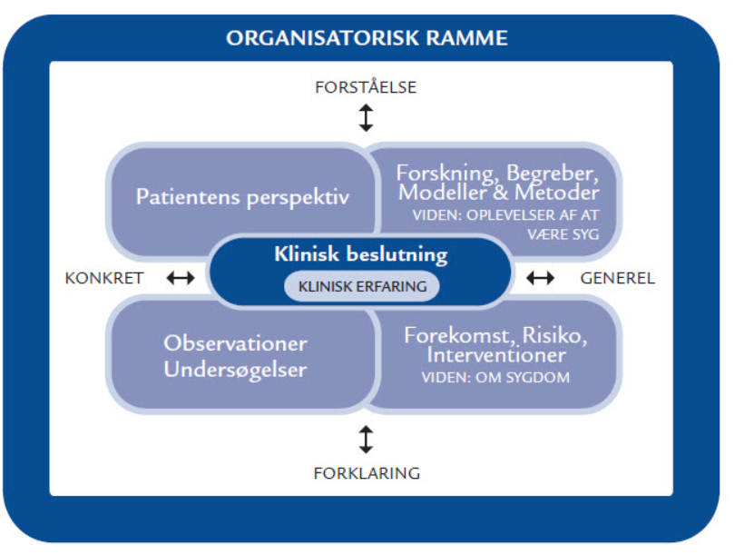
Bilag: Studieaktivitetsmodel
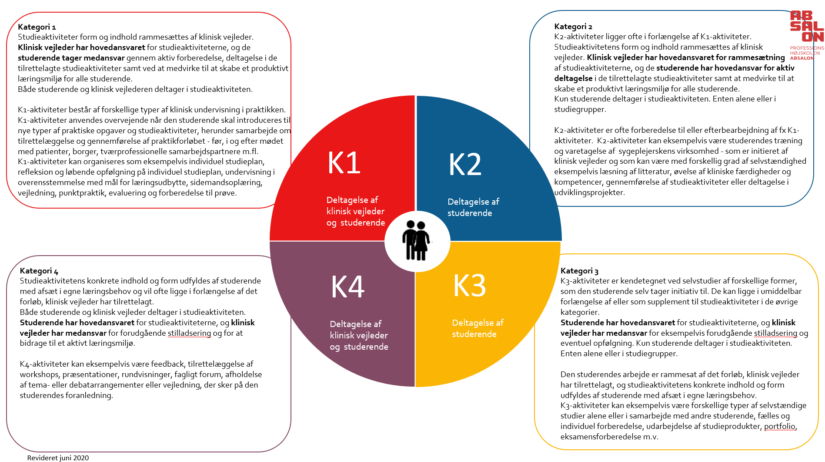
30 timer fordeles mellem kategori 1 + 2 + 4
11 timer kategori 3

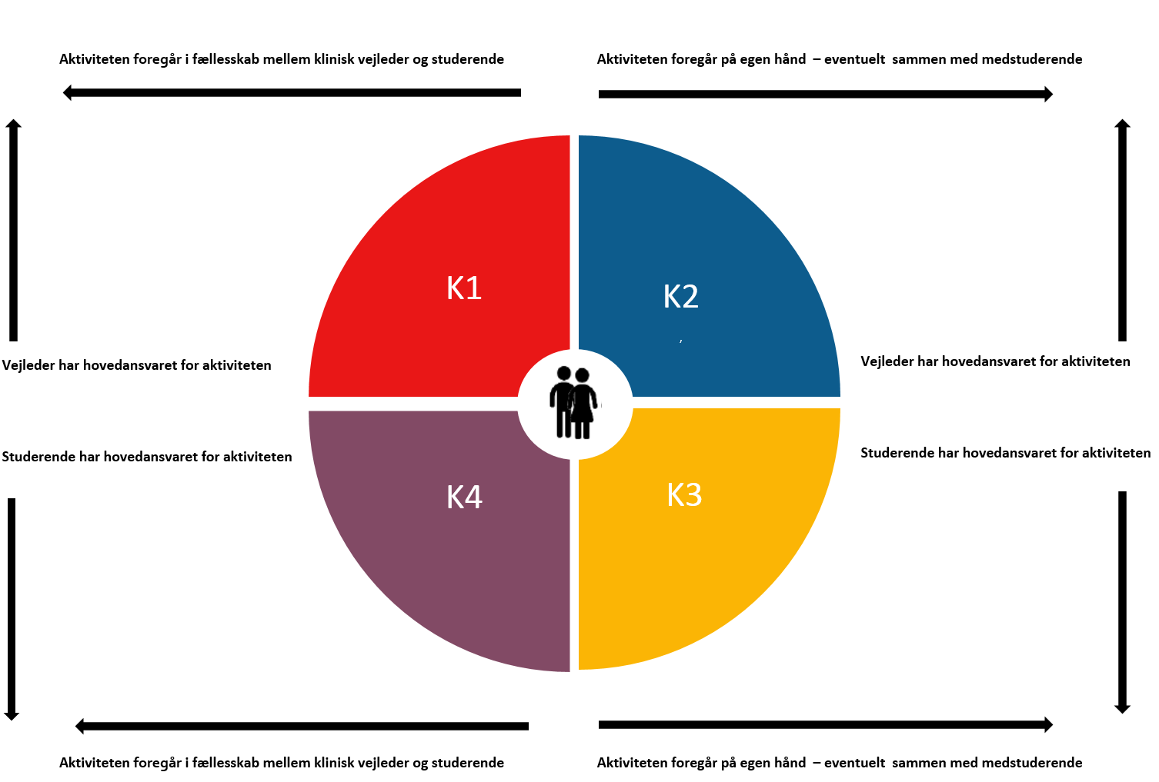
Den studerendes studieaktivitet

Du har mødepligt 600 timer over 20 uger

FOR UDDYBNING AF DENNE SIDE GÅ TIL Dokument: ”Samarbejde, roller og ansvar i relation til praktik”:
Absalons hjemmeside: https://phabsalon.dk/uddannelser/til-censorer-og-vejledere/sygeplejerskeuddannelsen/samarbejde-og-udvikling/

Studerendes ansvar:
- Overholde møde/deltagelsespligt
- 41 timer i alt
- 30 timer i praktikken
- Udføre studieaktiviteter, samt uploade disse i praktikportalen.
- Forberede sig til og tage aktiv del i tilblivelsen og udfyldelse af studieplanen
- Tage kontakt til klinisk vejleder, hvis der er opstår bekymring omkring praktikforløbet
- Skal selvstændigt tage kontakt til klinisk vejleder i god tid, hvis der skal ændres i planlægning for at opnå mødepligten.
- Aktiviteter i mødepligt inkluderer:
- Studieaktiviteter
- Generelle plan for praktikken på praktikstedet
- Individuelle studieplan (indeholder konkrete aftaler for mødetid, og hvilke aktiviteter der registreres fremmøde til)

Kliniske vejleders ansvar:
- Handle med hurtighed og rettidig omhu (ved sikkerhed om opnåelse af læringsudbyttet, via mødepligten eller tilrettelagte studieaktiviteter).
- Første uge foreligger en forpligtende aftale (inkl. individuel studieplan)
- Dokumenterer opfyldelse af mødepligten i praktikperioden.
- Fremmøde i praktikken godkendes/afvises i Praktikportalen.
- Ved længere tids sygdom revideres studieplan.
- I samarbejde med den studerende – og uddannelseskonsulent, evt. koordinatorer, ledere og tilknyttet kontaktperson fra sygeplejerskeuddannelsen - revideres studieplanen, og der igangsættes tiltag, der bedst muligt hjælper den studerende til at opnå læringsudbyttet. Det kan eksempelvis være at planlægge yderligere fremmøde i forhold til den oprindelige studieplan og/eller udarbejdelse af skriftlige refleksioner.

Vilkår:
- Mødetiden vil fortrinsvis ligge i dagtimerne på hverdage, men kan, hvis der er et læringsmæssigt sigte og mulighed for vejledning, også ligge i forbindelse med aften-, natte- og/eller weekendvagter.
- Helligdage, grundlovsdag og 1. maj forårsager ikke reduktion i mødepligten
- Ved fravær, herunder sygdom aftales med klinisk vejleder hvordan det forsømte læringsudbytte kan indhentes og studieplanen revideres med fokus på læringsudbytte.

Den studerendes dokumentation af studieaktivitet (udfyldes af studerende):
Mødepligt i praktikken = 600 timer fordelt på 20 uger (iht. tematik på hhv. 7 + 2 + 11 uger – valgfri planlægning)
- Dokumentation af egen studietid (11 timer pr. uge) for opnåelse af 1½ ECTS pr. uge.
- Udførte studieaktiviteter dokumenteres på ”To do Liste” og afsluttes i praktikportalen.

Tematik 1: Sygepleje i stabile, akutte og komplekse pleje- og behandlingsforløb i alt 7 uger
Uge | Praktiktid | Mandag | Tirsdag | Onsdag | Torsdag | Fredag | Lørdag | Søndag | I alt
1 | Fremmødte timer i praktik
1 | Egen studietid  (11 time) | Emner:
2 | Fremmødte timer i praktik
2 | Egen studietid  (11 timer) | Emner:
3 | Fremmødte timer i praktik
3 | Egen studietid  (11 timer) | Emner:
4 | Fremmødte timer i praktik
4 | Egen studietid  (11 timer) | Emner:
5 | Fremmødte timer i praktik
5 | Egen studietid  (11 timer) | Emner:
6 | Fremmødte timer i praktik
6 | Egen studietid  (11 timer) | Emner:
7 | Fremmødte timer i praktik
7 | Egen studietid  (11 timer) | Emner:
Sammentælling: |  | Fremmødte timer i praktik (min. 210 timer) |  |  |  |  | Egen studietid (min. 77 timer)
Antal timer:
Dato:
Vejlederinitialer:

Tematik 3: Innovation og udviklingsarbejde i professionspraksis i alt 2 uger
1 | Fremmødte timer i praktik
1 | Egen studietid  (11 timer) | Emner:
2 | Fremmødte timer i praktik
2 | Egen studietid  (11 timer) | Emner:
Sammentælling: |  | Fremmødte timer i praktik (min. 90 timer) |  |  |  |  |  | Egen studietid (min. 33 timer)
Antal timer:
Dato:
Vejlederinitialer:

Tematik 2: Klinisk lederskab og –beslutningstagen i og på tværs af sektorer og professioner i alt 11 uger
Uge | Praktiktid | Mandag | Tirsdag |  | Onsdag |  | Torsdag | Fredag |  | Lørdag |  | Søndag | I alt.
1 | Fremmødte timer i praktik
1 | Egen studietid  (11 timer) | Emner:
2 | Fremmødte timer i praktik
2 | Egen studietid  (11 timer) | Emner:
3 | Fremmødte timer i praktik
3 | Egen studietid  (11 timer) | Emner:
4 | Fremmødte timer i praktik
4 | Egen studietid  (11 timer) | Emner:
5 | Fremmødte timer i praktik
5 | Egen studietid  (11 timer) | Emner:
6 | Fremmødte timer i praktik
6 | Egen studietid  (11 timer) | Emner:
7 | Fremmødte timer i praktik
7 | Egen studietid  (11 timer) | Emner:
8 | Fremmødte timer i praktik
8 | Egen studietid  (11 timer) | Emner:
9 | Fremmødte timer i praktik
9 | Egen studietid  (11 timer) | Emner:
10 | Fremmødte timer i praktik
10 | Egen studietid  (11 timer) | Emner:
11 | Fremmødte timer i praktik
11 | Egen studietid  (11 timer) | Emner:
Sammentælling: |  | Fremmødte timer i praktik (min. 300 timer) |  |  |  |  |  | Egen studietid (min. 110 timer)
Antal timer:
Vejlederinitialer:
Sammentælling af mødepligt i alle 20 uger:
Fremmødte timer i praktik (min. 600 timer) | Egen studietid (min. 222 timer)
Antal timer:

Dato:

Vejlederinitialer:

Dette materiale er udarbejdet på baggrund at uddannelsesplanen for 6. semester.
http://www.rins.dk

